**Общество с ограниченной ответственностью**

**«НОВЫЙ СВЕТ»**

ИНН5406973970 КПП540601001 Юр/адрес: 630091 г.Новосибирск ул. Гоголя 16Ф/адрес:630075 г.Новосибирск,ул.Дуси Ковальчук 378 корп.4Р/С 40702810900010020990в НФ АКБ "Ланта-Банк" (АО) К/С 30101810000000000837БИК 045004837 ОГРН 1175476040497

e-mail: novsvet54@mail.ru сайт: www.новсвет54.рф т ел: +7(383)380-12-21

|  |  |  |  |  |  |
| --- | --- | --- | --- | --- | --- |
| модель | мощность | размер | CRI | Люмен(ЛМ) | цена |
| FAZZA-K | 50 | 525*240*90 | >90 | >5000Lm | 2800 |
| 80 | 640*270*110 | >90 | >8000Lm | 4900 |
| 100 | 730*285*120 | >90 | >10000Lm | 5600 |
| 150 | 955*340*120 | >90 | >15000Lm | 8100 |
| 200 | 1095*415*110 | >90 | >20000Lm | 11000 |

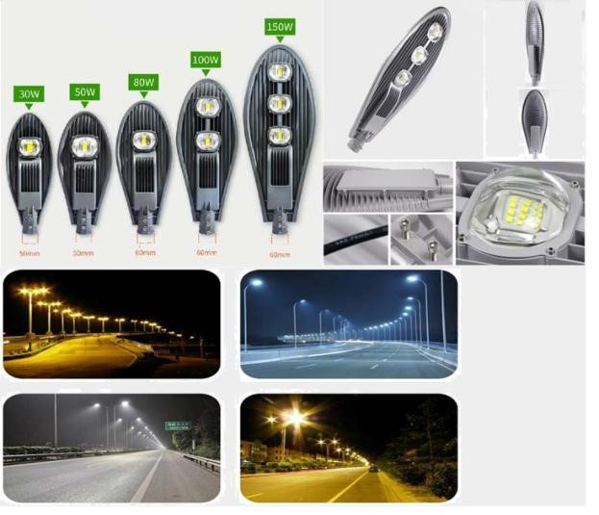

|  |  |  |  |  |  |
| --- | --- | --- | --- | --- | --- |
| модель | мощность | размер | CRI | Люмен(ЛМ) | цена |
| FAZZA-E | 50 | 495*310*75 | >90 | >7200Lm | 6770 |
| 80 | 595*310*75 | >90 | >10800Lm | 8600 |
| 120 | 695*310*75 | >90 | >14400Lm | 10400 |
| 150 | 795*310*75 | >90 | >18000Lm | 12300 |
| 200 | 995*310*75 | >90 | >25200Lm | 14200 |

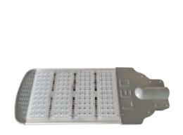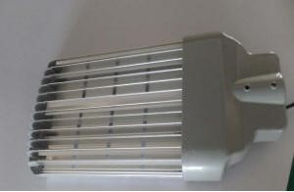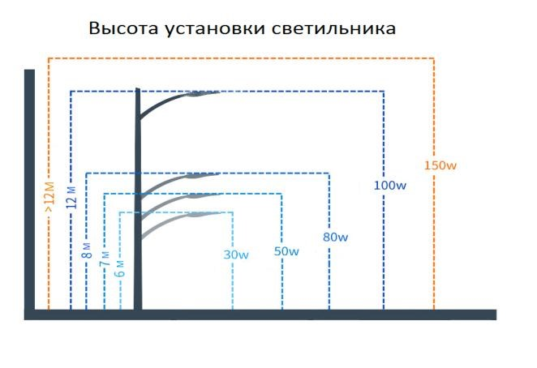

|  |  |  |  |  |  |
| --- | --- | --- | --- | --- | --- |
| модель | мощность | размер | CRI | Люмен(ЛМ) | цена |
| FAZZA-C | 24 | 400*130*70 | >90 | >2880Lm | 1920 |
| 36 | 500*210*65 | >90 | >4320Lm | 2600 |
| 50 | 500*210*65 | >90 | >6000Lm | 3000 |
| 80 | 600*255*65 | >90 | >9600Lm | 5200 |
| 100 | 700*275*65 | >90 | >12000Lm | 5500 |

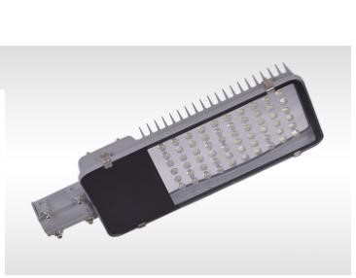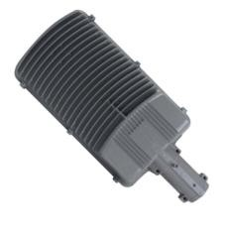

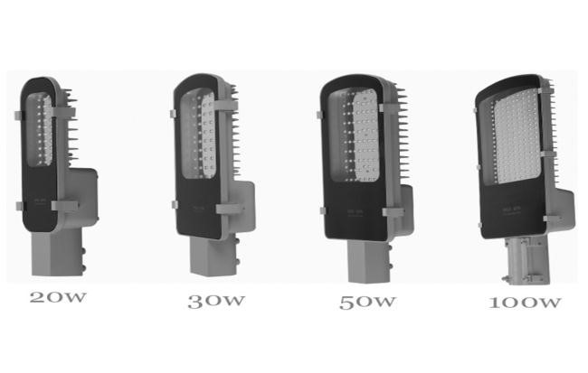

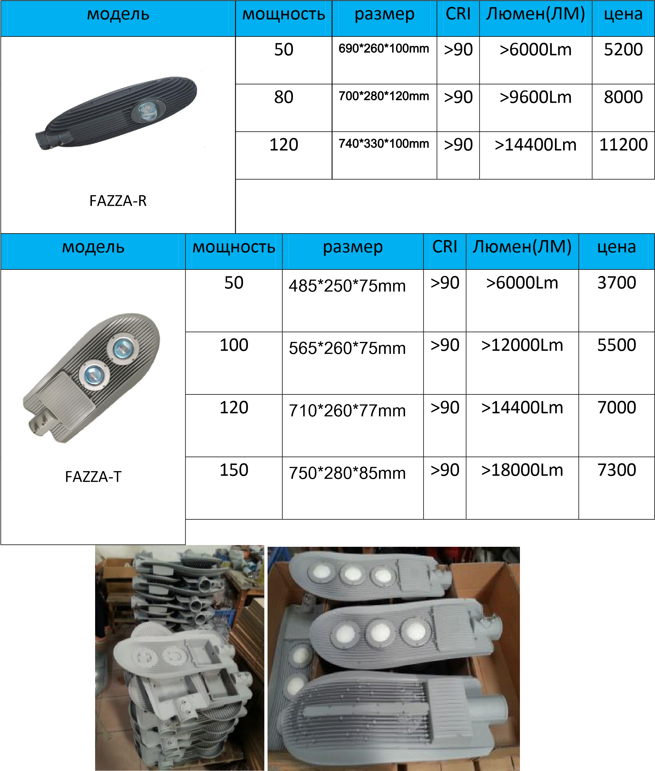

|  |  |  |  |  |  |
| --- | --- | --- | --- | --- | --- |
| модель | мощность | размер | CRI | Люмен(ЛМ) | цена |
| FAZZA-J | 20 | 280*110*50mm | >90 | >2200 | 1200 |
| 30 | 300*125*50mm | >90 | >3300 | 1950 |
| 40 | 320*125*50mm | >90 | >4400 | 2500 |
| 50 | 400*140*50mm | >90 | >5500 | 2900 |
| 100 | 535*180*60mm | >90 | >11000 | 4800 |

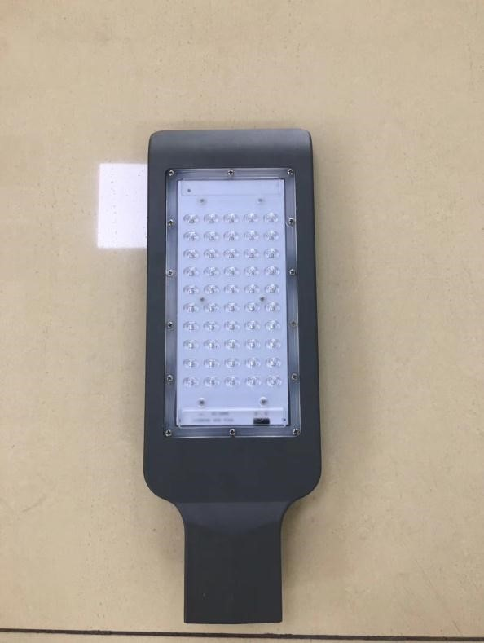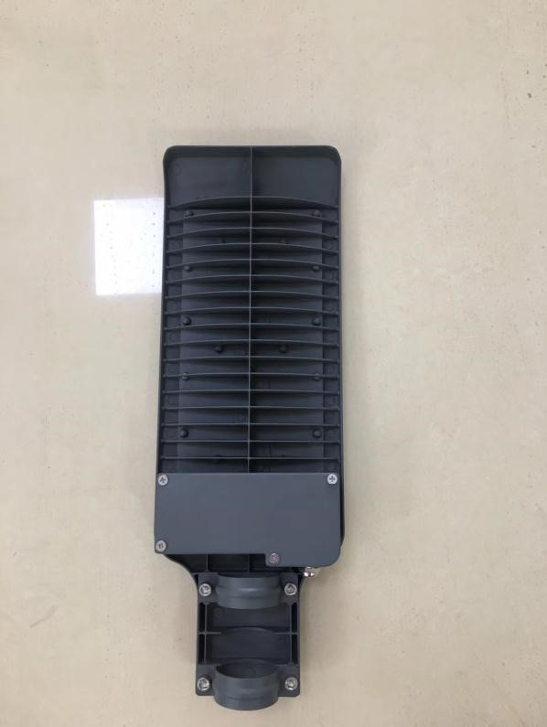

|  |  |  |  |  |  |
| --- | --- | --- | --- | --- | --- |
| модель | мощность | размер | CRI | Люмен(ЛМ) | цена |
| FAZZA-X | 50 | 41.5*33*25 | >90 | >7000 | 4500 |
| 100 | 33.5*26*16 | >90 | >14000 | 8400 |
| 150 | 35*33.5*16 | >90 | >21000 | 12500 |
| 200 | 44*33.5*16 | >90 | >28000 | 14900 |
| 250 | 52.5*33.5*16 | >90 | >35000 | 19500 |
|  | 300 | 61.5*36.5*16 | >90 | >42000 | 25000 |
|  | 400 | 61.5*45.5*16 | >90 | >56000 | 30900 |
|  | 500 | 61.5*54.5*16 | >90 | >70000 |  |

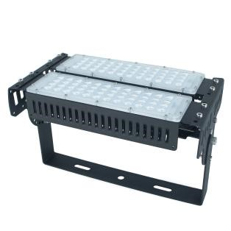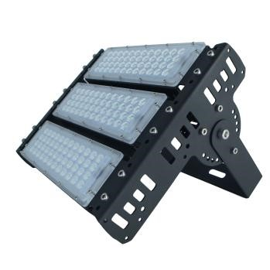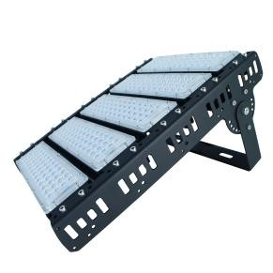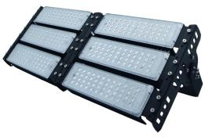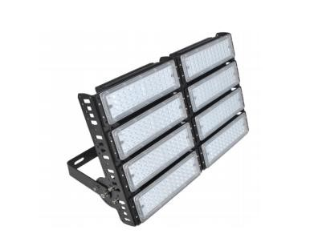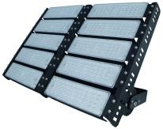

|  |  |  |  |  |  |
| --- | --- | --- | --- | --- | --- |
| модель | мощность | размер | CRI | Люмен(ЛМ) | цена |
| FAZZA-K | 50 | 410*310 | >90 | >6000Lm | 4000 |
| 100 | 410*390 | >90 | >12000Lm | 5200 |
| 150 | 500*420 | >90 | >18000Lm | 6900 |
| 200 | 500*520 | >90 | >25200Lm | 11300 |
| 300 | 500*550 | >90 | >36000Lm | 17500 |

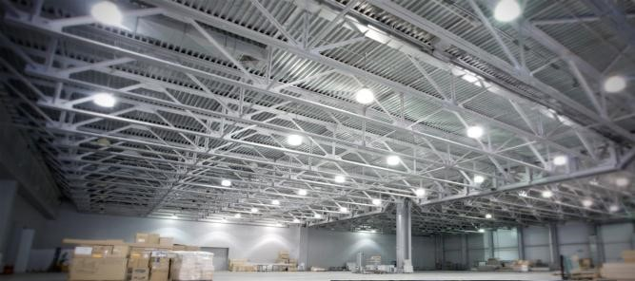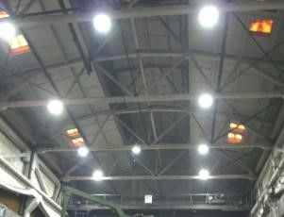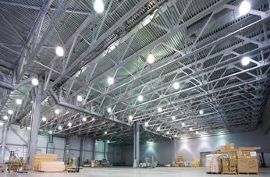

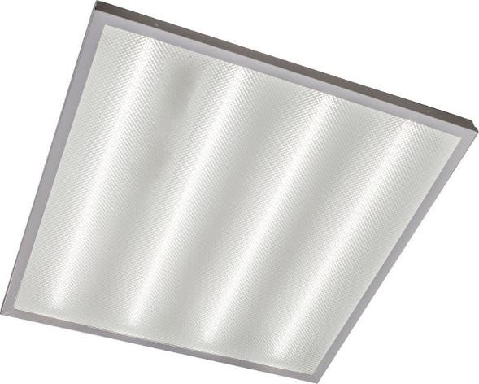Мощность светильника, 36 вт

Вид крепления встраиваемый

Габариты, мм595х595х19

Поверхность плафона/арматуры матовая/матовая

Цена на розницу **500 рублей** цена за комплект, оптовая цена будет зависеть от количества

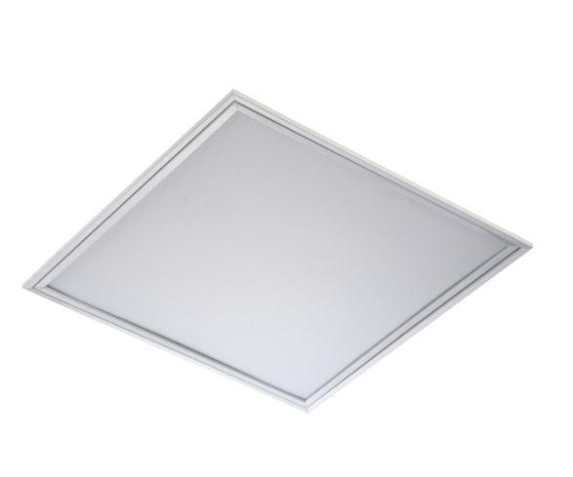Мощность светильника, Вт 45

Высота, cм1.9

Вид крепления встраиваемый

Длина, см60

Габариты, мм600х600х19 Материал корпуса/плафона/арматуры металл/пластик/металл

Цена на розницу **1100 рублей** цена за комплект, оптовая цена будет зависеть от количества